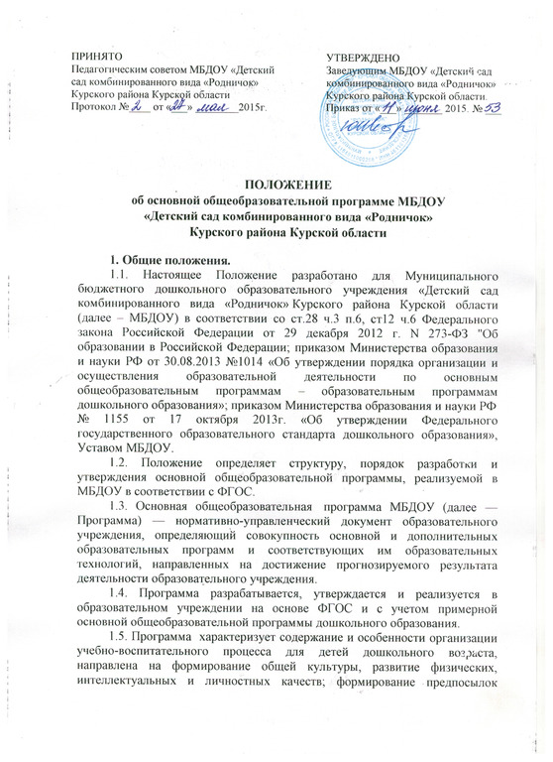

учебной деятельности, обеспечивающих социальную успешность, сохранение и укрепление здоровья детей дошкольного возраста.

2. Цели и задачи Программы.
2.1. Программа обеспечивает развитие личности детей дошкольного возраста в различных видах общения и деятельности с учетом их возрастных, индивидуальных психологических и физиологических особенностей и должна быть направлена на решение задач, указанных в пункте 1.6 ФГОС ДО.
2.2. Программа формируется как программа психолого-педагогической поддержки позитивной социализации и индивидуализации, развития личности детей дошкольного возраста и определяет комплекс основных характеристик дошкольного образования (объем, содержание и планируемые результаты в виде целевых ориентиров дошкольного образования).
2.3. Программа направлена на создание условий развития ребенка, открывающих возможности для его позитивной социализации, его личностного развития, развития инициативы и творческих способностей на основе сотрудничества со взрослыми и сверстниками и соответствующим возрасту видам деятельности; на создание развивающей образовательной среды, которая представляет собой систему условий социализации и индивидуализации детей.
2.4. При разработке Программы МБДОУ определяет продолжительность пребывания детей и режим работы учреждения в соответствии с объемом решаемых задач образовательной деятельности, предельную наполняемость групп.
2.5. Содержание Программы обеспечивает развитие личности, мотивацию и способности детей в различных видах деятельности и охватывает следующие структурные единицы, представляющие определенные направления развития и образования детей - образовательные области:
· социально-коммуникативное развитие;
· познавательное развитие;
· речевое развитие;
· художественно-эстетическое развитие;
· физическое развитие.
2.6. Содержание Программы должно отражать следующие аспекты образовательной среды для ребенка дошкольного возраста:
- соответствовать принципу развивающего образования, целью которого является развитие ребёнка;
- сочетать принципы научной обоснованности и практической применимости;
- соответствовать критериям полноты, необходимости и достаточности;
- обеспечивать единство воспитательных, развивающих и обучающих целей и задач процесса образования детей дошкольного возраста, в процессе реализации которых формируются такие знания, умения и навыки, которые имеют непосредственное отношение к развитию детей дошкольного возраста;
- строится с учётом принципа интеграции образовательных областей в соответствии с возрастными возможностями и особенностями воспитанников, спецификой и возможностями образовательных областей;
- основываться на комплексно - тематическом принципе построения образовательного процесса;
- предусматривать решения программных образовательных задач в совместной деятельности взрослого и детей и самостоятельной деятельности детей не только в рамках непосредственно образовательной деятельности, но и при проведении режимных моментов;
- предполагать построение образовательного процесса на адекватных возрасту формах работы с детьми – игрой.

3. Функции Программы.
3.1.Функции Программы:
- нормативная, то есть является документом, обязательным для выполнения в полном объеме;
- целеполагания, то есть определяет цели и задачи реализации образовательных областей;
- процессуальная, то есть определяет логическую последовательность усвоения содержания дошкольного образования, организационные формы, методы, условия и средства;
- аналитическая, то есть выявляет уровни усвоения содержания дошкольного образования, критерии оценки развития воспитанников.

4. Структура Программы.
4.1. В соответствии с ФГОС Программа состоит из обязательной части и части, формируемой участниками образовательных отношений. Обе части являются взаимодополняющими.
Обязательная часть Программы предполагает комплексность подхода, обеспечивая развитие детей во всех пяти взаимодополняющих образовательных областях (пункт 2.5 ФГОС ДО).
В части, формируемой участниками образовательных отношений, должны быть представлены выбранные и/или разработанные самостоятельно участниками образовательных отношений образовательной программы, направленные на развитие детей в одной или нескольких образовательных областях, видах деятельности и/или культурных практиках (далее - парциальные образовательные программы), методики, формы организации образовательной работы.
4.2. Объем обязательной части Программы рекомендуется не менее 60 % от ее общего объема; части, формируемой участниками образовательных отношений - не более 40%.
4.3. Титульный лист – структурный элемент Программы, представляющий сведения: кем и когда принята и утверждена Программа, название Программы, название учреждения, её реализующего, срок реализации, название населенного пункта, в котором реализуется Программа; год разработки Программы.
4.4. Программа включает три основных раздела: целевой, содержательный и организационный.

I . Целевой раздел программы
1. Пояснительная записка.
- Нормативно-правовая база.
1.1. Цели и задачи реализации Программы.
1.2. Принципы и подходы к формированию Программы.
1.3. Значимые характеристики, в том числе характеристики особенностей развития детей раннего и дошкольного возраста (режим работы дошкольного образовательного учреждения, характеристика групп МБДОУ, характеристика возрастных особенностей развития детей, показатели, характеризующие качество и объём муниципальной услуги). .
1.4. Планируемые результаты освоения программы (раннее детство, дошкольное детство).
1.5. Система оценки результатов освоения Программы.

II. Содержательный раздел.
2.1. Условия и особенности реализации принципов построения воспитательно-образовательной работы с детьми в МБДОУ.
2.2. Содержание воспитательно-образовательной работы по освоению детьми образовательных областей («Социально-коммуникативное развитие», «Познавательное развитие», «Речевое развитие», «Художественно-эстетическое развитие», «Физическое развитие»).
2.3. Описание вариативных форм, способов, методов и средств реализации Программы.
2.4. Часть Программы, формируемая участниками образовательных отношений. Часть Программы, формируемая участниками образовательных отношений, включает различные направления, выбранные участниками образовательных отношений из числа парциальных и иных программ или созданных ими самостоятельно. Данная часть Программы должна учитывать образовательные потребности, интересы и мотивы детей, членов их семей и педагогов и, в частности, может быть ориентирована на:
- специфику национальных, социокультурных и иных условий, в которых осуществляется образовательная деятельность;
- выбор тех парциальных образовательных программ и форм организации работы с детьми, которые в наибольшей степени соответствуют потребностям и интересам детей, а также возможностям педагогического коллектива;
- сложившиеся традиции МБДОУ или группы.
2.5. Содержание коррекционной работы.
2.6. Содержание работы психолого-педагогической службы МБДОУ.
2.7. Особенности образовательной деятельности разных видов и
культурных практик.
2.8. Способы поддержки детской инициативы в освоении Программы.
2.9. Особенности взаимодействия педагогического коллектива с семьями воспитанников.
2.10. Взаимодействие МБДОУ с социумом.

III. Организационный раздел.
3.1. Условия реализации основной образовательной Программы.
3.2. Описание материально-технического обеспечения Программы.
3.3. Обеспечение методическими материалами и средствами обучения.
3.4. Режим дня.
3.5. Особенности традиционных событий, праздников, мероприятий.
3.6. Особенности организации развивающей предметно-пространственной среды.
Дополнительный раздел (презентация программы для родителей).
Краткая презентация Программы должна быть ориентирована на родителей (законных представителей) детей и доступна для ознакомления на сайте учреждения. В краткой презентации Программы должны быть указаны:
- возрастные и иные категории детей, на которых ориентирована Программа, в том числе категории детей с ограниченными возможностями здоровья, если Программа предусматривает особенности ее реализации для этой категории детей;
- используемые Примерные программы;
- значимые характеристики (режим дня, характеристика групп МБДОУ);
- особенности взаимодействия педагогического коллектива с семьями детей.

5. Требование к оформлению Программы.
5.1. Программа должна быть оформлена на одной стороне листа бумаги формата А 4. Текст следует печатать с использованием шрифта Times New Roman, размер шрифта 14 (в таблицах допускается уменьшения размера шрифта до 12), межстрочный интервал одинарный, размеры полей: левое - 30 мм, правое - 15 мм, верхнее - 20 мм, нижнее - 20 мм, переносы в тексте не ставятся, выравнивание по ширине, абзац 1,25 см; нумерация страниц: арабские цифры (1, 2, 3), сквозная, выравнивание по- середине нижнего края страницы, титульной странице присваивается номер 1, но не печатается. Каждый новый раздел должен начинаться с новой страницы.
5.2. Программа создается на электронном носителе и в бумажном варианте.

6. Разработка и утверждение Программы
6.1. Программа разрабатывается в МБДОУ рабочей группой по разработке основной общеобразовательной программы. Программа разрабатывается сроком на один год. Утверждение Программы предполагает следующие процедуры:
- обсуждение и принятие Программы на заседании педагогического совета, по итогам которого оформляется протокол;
- утверждение Программы приказом заведующего МБДОУ.
6.2.Педагогический коллектив имеет право вносить изменения, дополнения в Программу (оформленные в виде приложений к Программе), в соответствии с действующим Законодательством РФ в области образования, направленные на совершенствование результатов, предварительно рассмотрев их на педагогическом совете.

7. Контроль за реализацией Программы.
6.1. Контроль за реализацией Программы осуществляется в соответствии с планом внутреннего контроля МБДОУ. Результаты контроля обсуждаются на педагогических советах.

